Сценарий спортивно- оздоровительного мероприятия
«Сказочные эстафеты» для 2 – 4 классов с использованием нестандартного оборудования.
Цели и задачи:
- -привитие школьникам навыков ЗОЖ и укрепление здоровья;
- - воспитание правильного отношения к здоровому образу жизни, взаимопомощи, чувства ответственности;
- - содействие укреплению и сплочению коллектива.
- - повышение интереса к чтению и знаниям ,а так же к занятиям физической культурой.
- - развитие творческого потенциала учащихся .
Участники: сборная команда класса (в каждой эстафете участвуют 10 человек).
Оборудование : Мяч – прыгун ,новогодние колпаки, координационная дорожка, тоннель (снежный сугроб), гигантское полотно с мячиком, пластиковые ракетки, поролоновые пельмени, обруч.
Место проведение : Спортивный зал начальной школы № 54
Ход мероприятия

- Приветствие участников соревнований.
- Здравствуйте дорогие участники наших новогодних сказочных соревнований. Я рада приветствовать всех вас в нашем зале. В преддверии новогодних событий и наши соревнования будут необычные, сказочные!
Вы покажете свою сноровку, смекалку, силушку богатырскую и знания не дюжие , а впереди вас ждут приключения и задания. Но хочу предупредить, что с заданиями хорошо и правильно вы сможете справиться только одной сплоченной и дружной командой! Ну что, вы готовы?!!! Тогда начинаем!
- Представление команд.
Название и девиз
- Разминка. Сказочная викторина «В мире сказок»
- Поднимите руки, кто любит сказки? Сейчас я проверю, насколько хорошо вы знаете героев известных сказок ! И так! Разминка – викторина « В мире сказок» вы выполняете на время, я задаю вопрос, а вы отвечаете. За каждый неправильный ответ к общекомандному времени прибавляется штрафная секунда!
- В какой сказке произошло такое событие: «…Тут в избе углы затрещали, крыша зашаталась, стена вылетела, и печь сама по улице пошла, по дороге, прямо к царю…»? («По щучьему велению»).
- О ком это сказано: «У неё только две ножки! Какое убожество! У неё нет даже усиков!». («Дюймовочка»).
- В какой сказке старик со старухой прожили вместе тридцать лет и три года? («Сказка о рыбаке и рыбке»).
- Что отвечала золотая рыбка на каждую просьбу старика? («Не печалься, ступай себе с богом»).
- Какой сказочный герой был одним из сыновей старой оловянной ложки? («Оловянный солдатик»).
- В какой сказке принцесса с помощью горошины нашла себе жениха? («Принцесса на горошине»).
- В какой сказке в зеркале прекраснейшие ландшафты выглядели вареным шпинатом, а лучшие из людей – уродами? («Снежная королева»).
- В какой сказке седьмой козлёнок спрятался в печке? («Волк и семеро козлят»).
- Какая сказка заканчивается словами: «Сказка ложь, да в ней намёк – добрым молодцам урок»? («Сказка о золотом петушке»).
- Из чего сделала Фея карету для Золушки? (Из тыквы).
- Сказочные эстафеты.
Конкурс № 1
- Назовите летательные сказочные средства передвижения. ( Перечисляют).Молодцы ! А сейчас я вам предлагаю полететь в Новый год на ядре. Для определения названия конкурса нужно ответить, а какой сказочный герой впервые осуществил полет на ядре?
Барон Мюнхгаузен
Ядро – мяч - прыгун, надеть колпачек, сесть на ядро, пролететь дистанцию и передать ядро следующему участнику. Но хочу напомнить, что все выполняется на время!
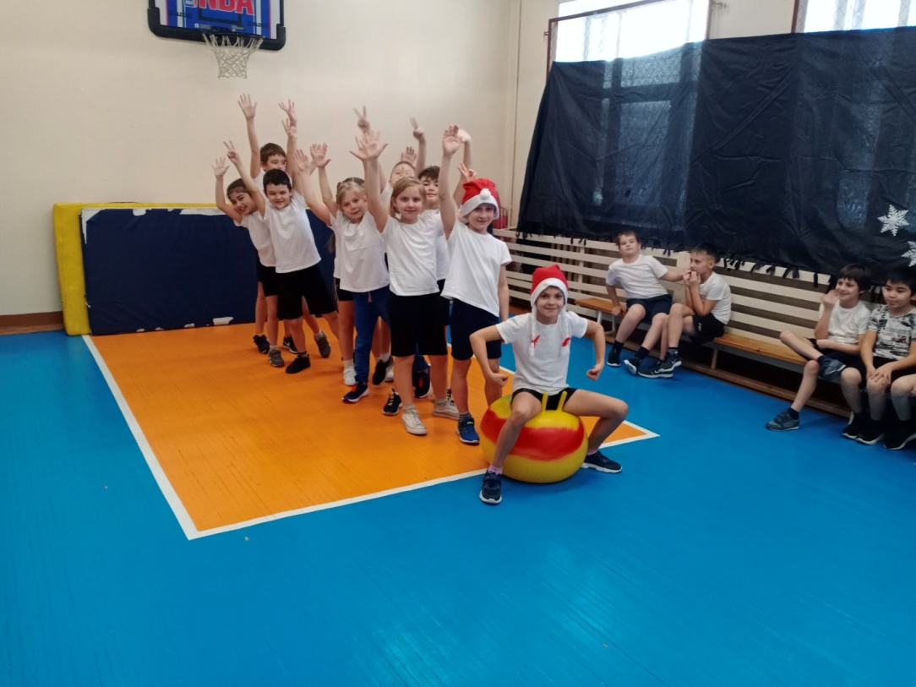
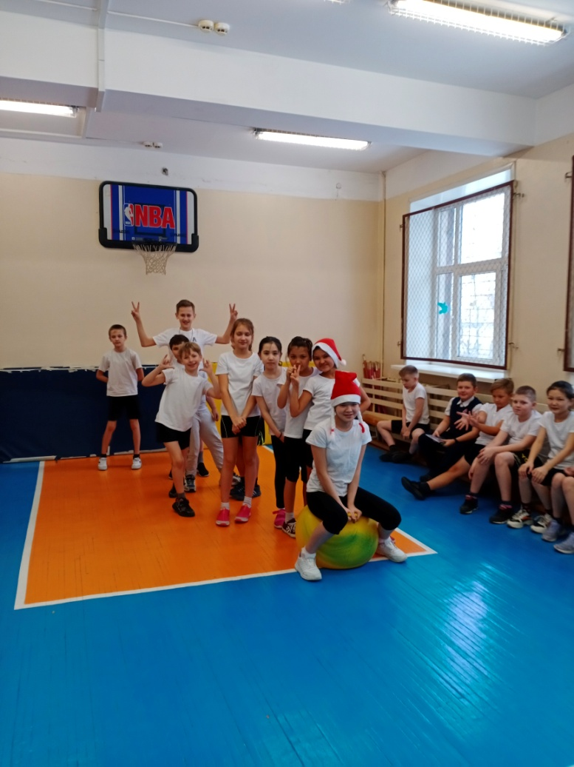
Конкурс №2.
Следующий конкурс назван женским именем. Какая бабушка являлась лесной злой ведьмой, которая любила лакомиться маленькими детьми. Объявляется чрезвычайно страшный и аппетитный конкурс! «Баба - Яга»
Баба – Яга.
Участник берет огромную сковородку ( пластиковую ракетку) и на ней переносит огромный пельмень, команда выполняет эстафету на время и за каждую ошибку начисляется штрафное время к общекомандному.

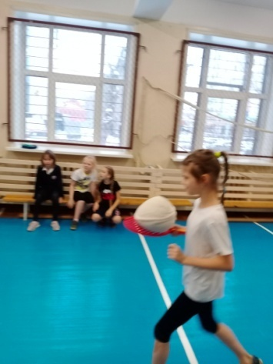
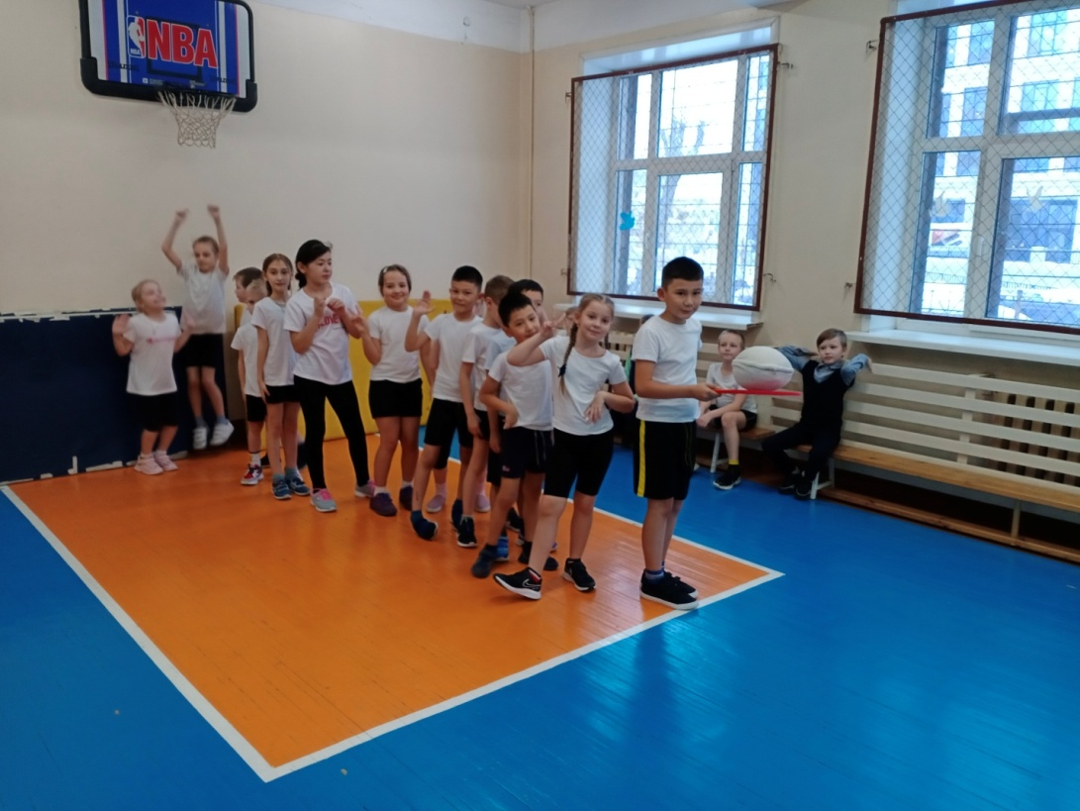

Конкурс №3
Следующий конкурс назван словами из отрывка поэмы А.С.Пушкина «Руслан и Людмила».И эти слова - « Там на неведомых дорожках……». Как называется отрывок в котором есть эти слова?
Неведомые дорожки
Участникам предлагается пройти координационную дорожку на время, за каждую ошибку начисляется штрафное время к общекомандному.
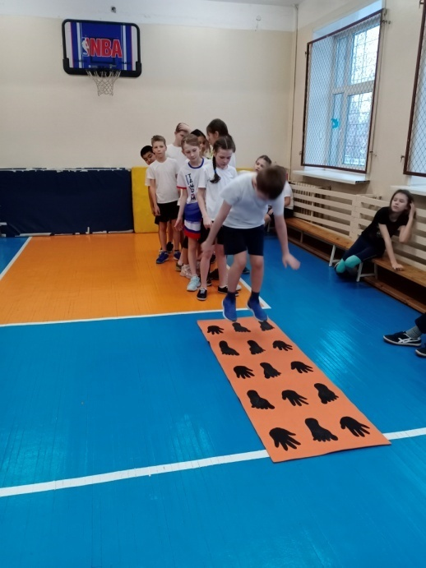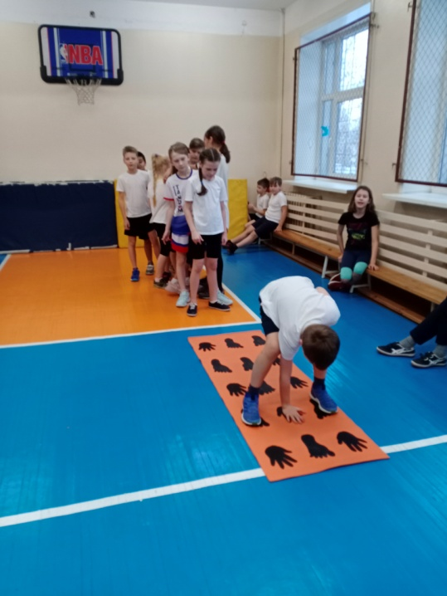
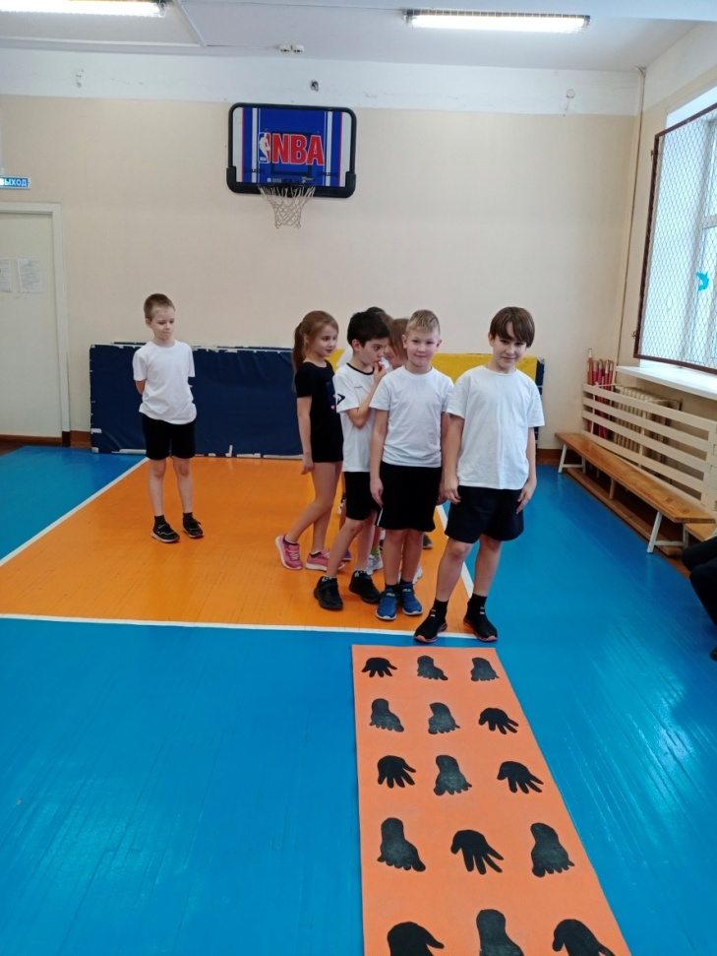

Конкурс № 4
Самая холодная сказочная королева, для которой мороз, лед, снег, сугроб лучше все на свете….. Конечно же это – Снежная королева. И она приготовила для вас снежное испытание!
Снежный сугроб
Участникам предлагается пройти снежный сугроб взявшись за руки, не расцепляя рук, на время. За ошибки ( расцепление рук) насчитывается штрафное время к общекомандному.

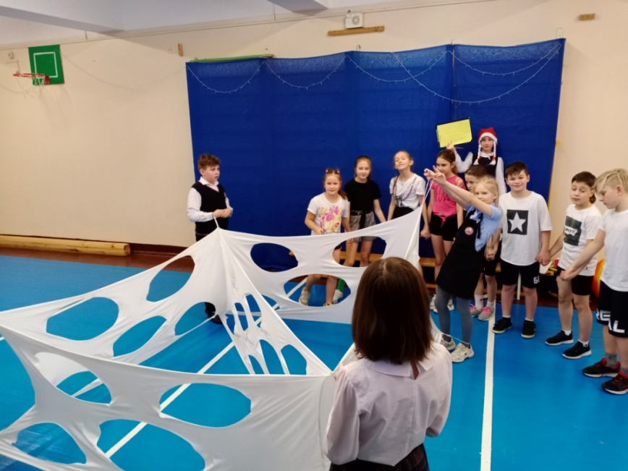
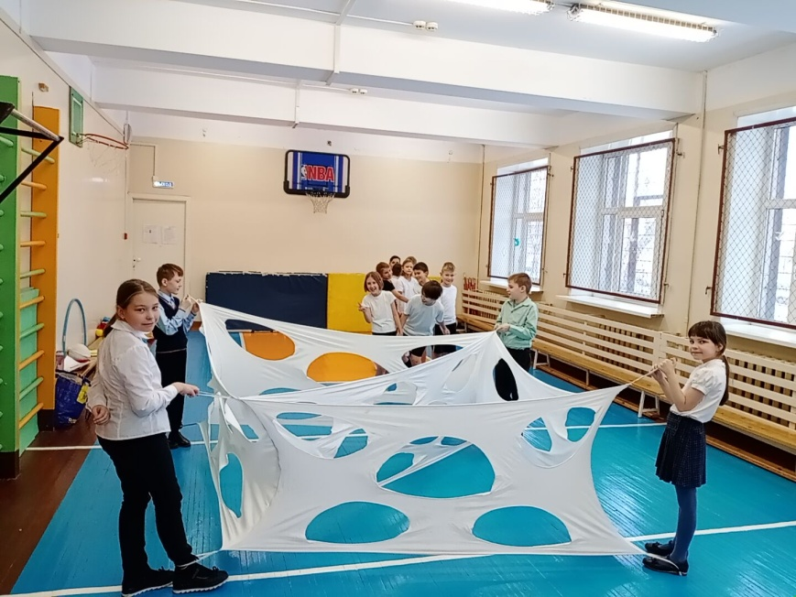

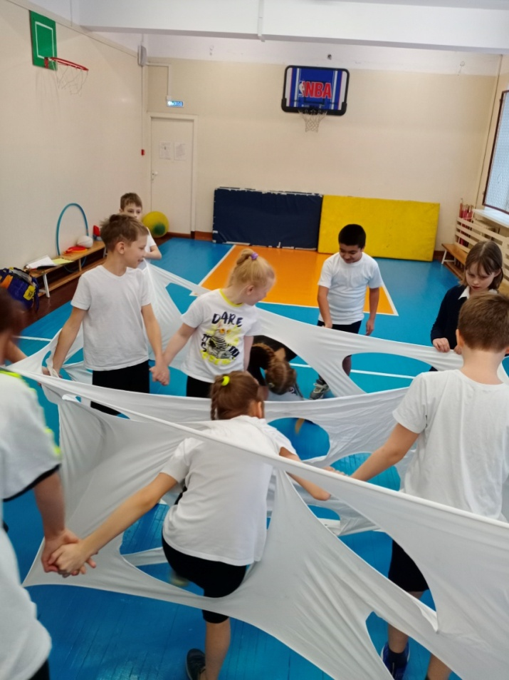
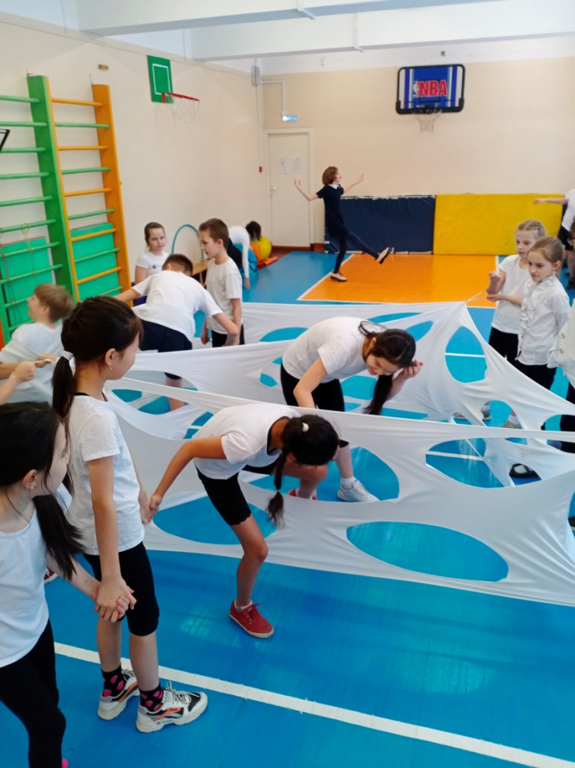
Конкурс № 5
Сказочный руссконародный планшет, который показывал разные страны или ситуации в зависимости от запросов ( серебряное блюдечко и наливное яблочко).
Блюдечко с яблочком
Команда держит полотно (блюдечко) и старается сделать один круг яблочком по полотну на время. Яблочко падать не должно.
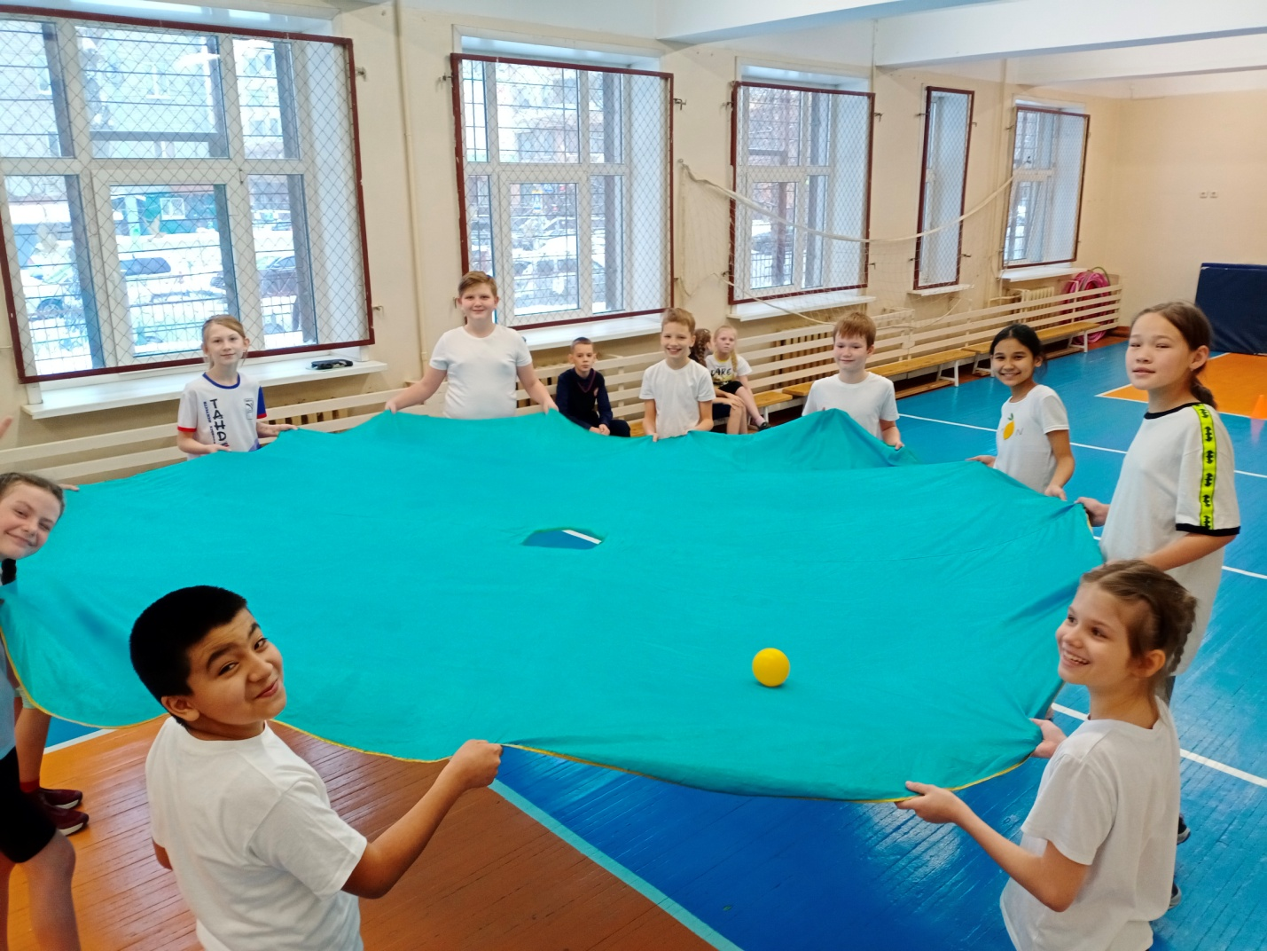
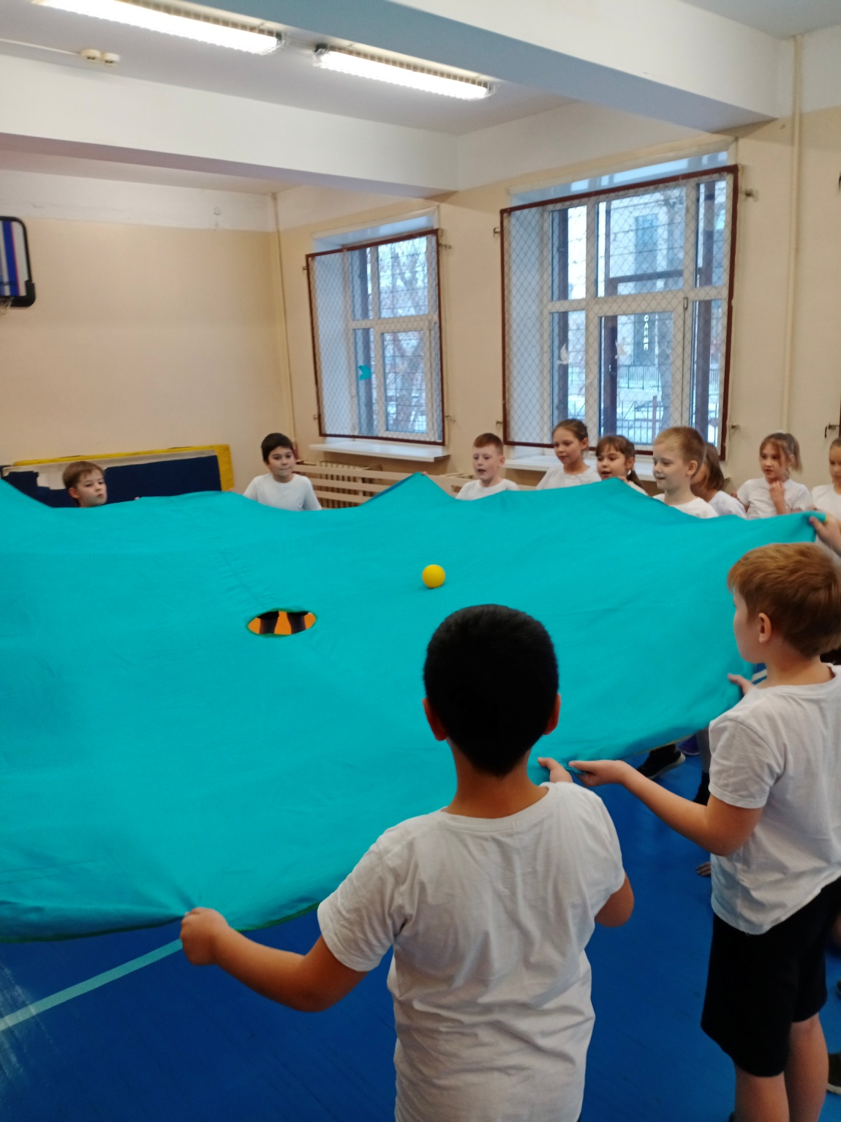

Конкурс № 6
Сказочный Змей…..
Змей Горыныч
Команда в шеренге , взявшись за руки ,старается перевести обруч, перебрасывая и перешагивая через него до конца шеренги и обратно на время, расцеплять руки нельзя, за ошибки назначается штрафное время к общекомандному.
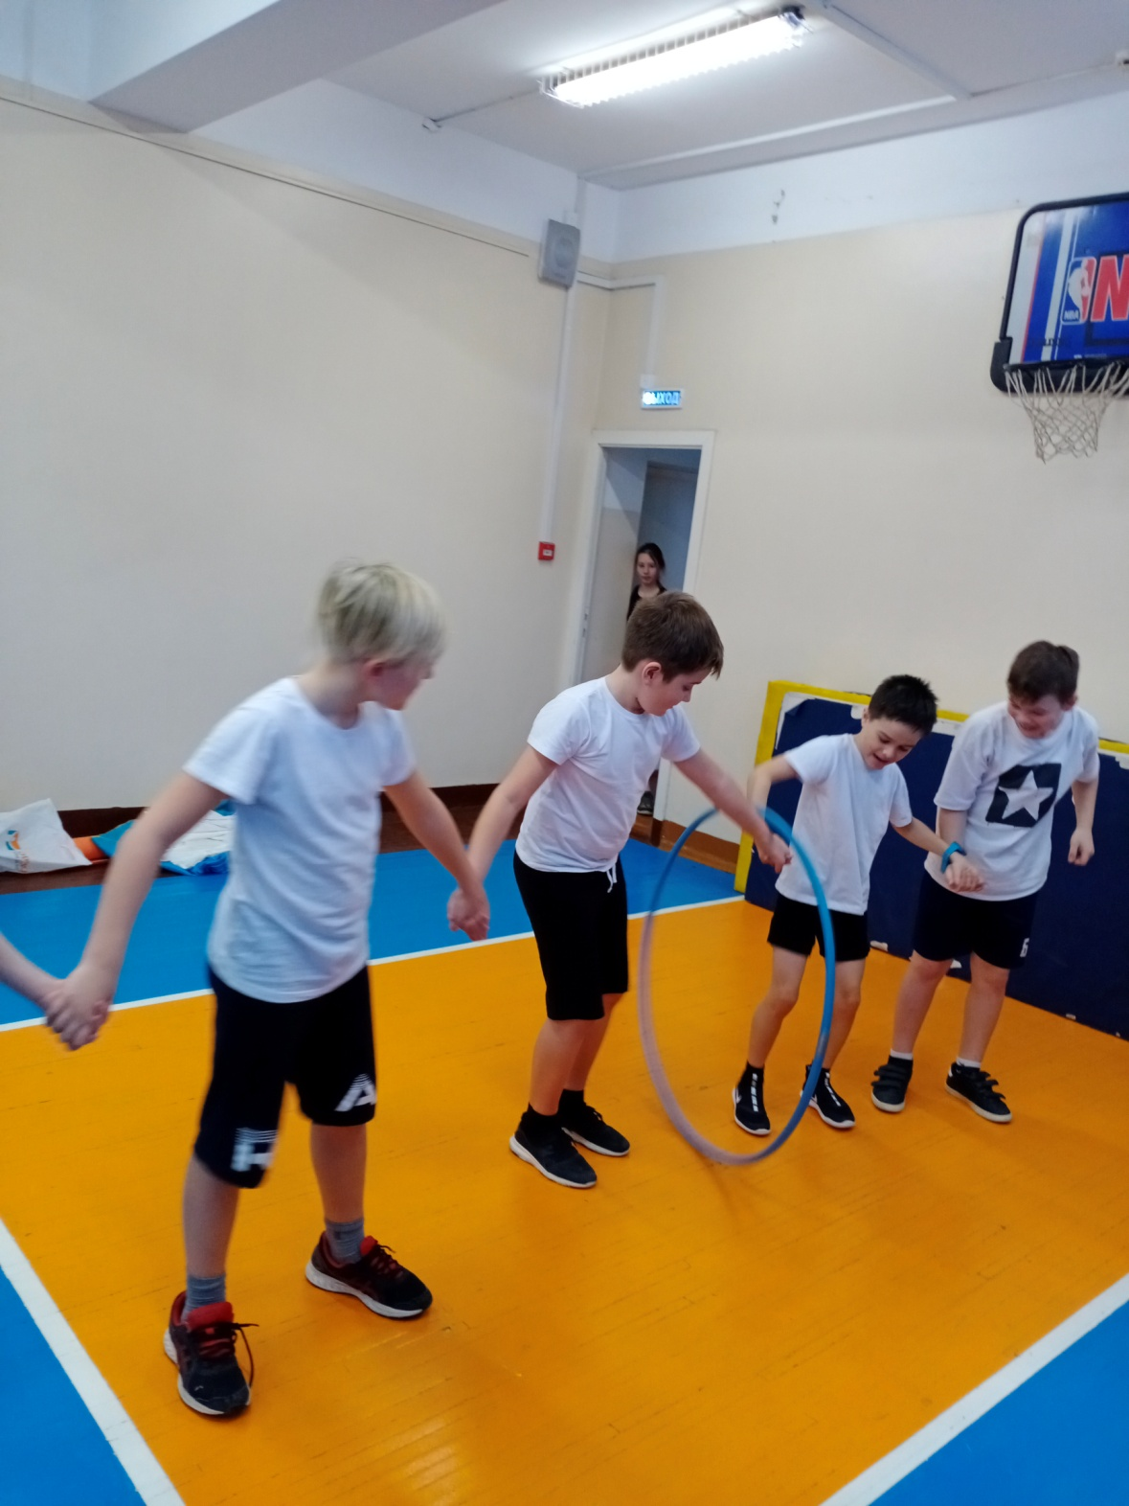
  - Подведение итогов

